2019暑假加州大学洛杉矶分校海外英语强化留学拓展项目

**加州大学洛杉矶分校**（University of California, Los Angeles，简称UCLA）位于美国加利福尼亚州洛杉矶的Westwood，成立于1919年，是加利福尼亚大学系统中的第二所综合性大学，是美国最顶尖的公立大学之一。2019年US News & World Report全美公立大学排名第1位，全球大学排名第13位；2018上海交通大学ARWU世界大学学术排名第11位。UCLA培养了多名诺贝尔奖得主和福布赖特学者及其他著名学者，拥有众多的美国国家科学、工程、艺术与科学学院院士，是美国商业金融、高科技产业、电影艺术等专业人才的摇篮，是全美培养尖端人才领域最广的大学。

**一、项目简介**

* 利用暑假赴UCLA强化英语学习，获得F1学生签证，感受一流研究型大学学习和生活环境，体验美国教育文化；
* 小班授课，与来自全球的国际学生同堂上课，强调个人生活和专业领域的英语沟通与交流，重点培养听、说能力，项目完成授予UCLA精美结业证书；
* Homestay住宿，深度体验美国本土风土人情，深入了解美国文化，丰富个人阅历；
* 充实的课外活动，领略南加州宜人气候、美丽自然风光和特有人文文化。

**二、项目时间**

**4周：2019年07月27日-2019年08月23日**，每周周一至周四上课，周末集体活动。

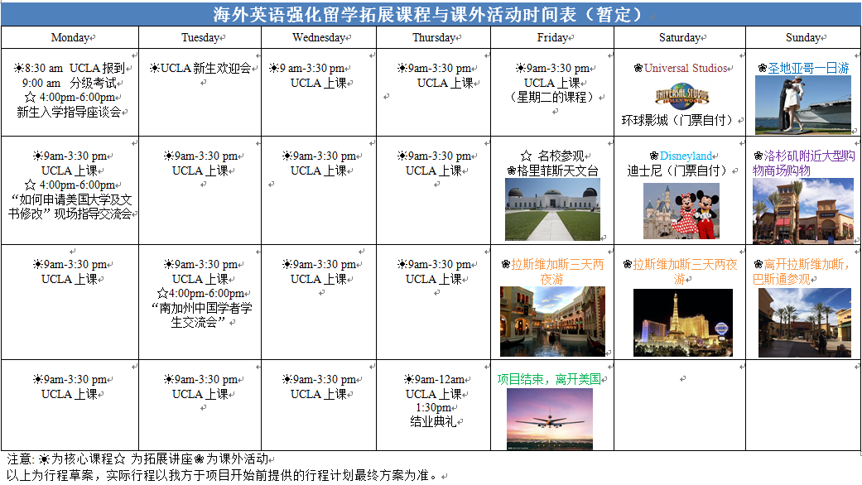

**三、语言课程**

1.分级测试：入学当天进行分级测试，按照口语、语法、听力三项语言水平分为初级、中级、高级分级教学。

2.授课时间：每周4天，每天5小时，4周共计80个课时（每节授课时间为 50 分钟）。

3.课程安排：根据分级结果，自主选择专题课程和核心课程。

|  |  |  |
| --- | --- | --- |
| 上课时间 | 课程类别 | 课程内容 |
| 9:00-12:00 | 专题课程  （3选2） | 学术类：专题讨论、语法、习惯用语、实用写作等 |
| 商业类：广告、商务沟通、商业俚语、新闻等 |
| 文化类：习惯用语和俚语、传媒研究、电影、流行文化讨论 |
| 13:30-15:30 | 核心课程  （5选1） | 写作、口语、发现洛杉矶、校园探索、托福准备 |

**四、拓展讲座**

|  |  |  |
| --- | --- | --- |
| 上课时间 | 座谈会 | 专题讲座 |
| 16:00—18:00 | 新生入学指导会 | “如何申请美国大学及文书修改”现场指导会 |
| 南加州中国学者学生交流会 |

**五、课外活动**

课后及周末学生将有机会参加到丰富多样的课外活动、体育运动或UCLA社团活动中，融入美国本土学生生活。

|  |  |
| --- | --- |
| 集体活动 | 自由活动 |
| 迪士尼一日游 | 音乐会 |
| 环球影城一日游 | 科技讲座 |
| 洛杉矶市区：名校游、好莱坞、天文台等 | 游乐园 |
| 拉斯维加斯三日游：大峡谷（自选） | 博物馆 |
| 圣地亚哥一日游：UCSD、海军港湾等 | 体育赛事 |

**六、项目费用**

**费用：$5950美元（约人民币4W）**

**包含：**项目申请费、学费、医疗保险、食宿申请及食宿费、体育娱乐中心会员费、语言/计算机教室使用费、集体活动安排、管理费、紧急救助、意外事件处理、集体机场接送、国际快递、签证指导、行前培训等，以及在本项目内所有旅游景点的交通费、景点住宿费、部分景点餐费、司机和导游工资与小费、行车保险费等。

**不含：**往返机票费用、F1签证费、SEVIS费及其他个人消费。

**七、项目报名**

1、年满18周岁全日制在校本科生、研究生（项目开始前），有一定英语基础；

2、提前办理护照，准备护照首页扫描件；

3、请拟报名同学在**2019年04月20日**之前将报名表发送至VisitUC@qq.com邮箱（标明南航学生）。

**八、项目咨询**

UC国际项目遴选中心：顾老师 15001241881 QQ(微信)：15869805

E-mail：[VisitUC@qq.com](mailto:VisitUC@qq.com)

国际教育学院

2019.XX.XX